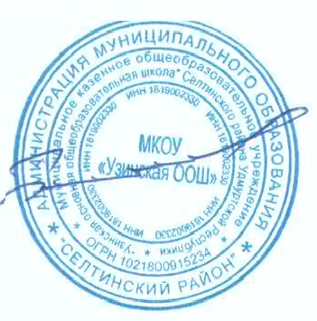
ПРОТОКОЛ
заседания жюри школьного этапа всероссийской олимпиады школьников
по экологии
МКОУ «Узинская ООШ»
в 2022-2023 учебном году
« 11 » октября 2022г.

Максимальный балл _34_б

№ | Шифр | Ф.И.О.  (полностью) | Наименование  ОУ  (полностью по уставу) | Количество баллов |  |  |  |  | Сумма  баллов | Место  (по рей  тингу) | Ф.И.О. учителя  (полностью)
 |  |  |  | 1 задание | 2 задание | 3 задание | 4 задание
1 | Т-9 | Степанов Тихон Иванович | МКОУ «Узинская ООШ» | 9 | 7 | 6 | 1 |  | 23 | победитель | Денисова Юлия Юрьевна
2 | С-9 | Степанов Григорий Иванович |  | 2 | 5 | 3 | 1 |  | 11 | участник

Председатель жюри: Шатунова О.В.
Члены жюри: Денисова Ю.Ю. Чумакова С.Л.

